UNIVERSIDAD DE GUADALAJARA

CENTRO UNIVERSITARIO DE CIENCIAS DE LA SALUD
SECRETARIA ACADÉMICA
COORDINACIÓN DE PLANEACIÓN

CONVOCATORIAS PRODEP 2019

Guía, Requisitos y Formatos aplicables para la
Integración de Expedientes a Convocatorias 2019

- Información general.

El Programa para el Desarrollo Profesional Docente para tipo superior (PRODEP) tiene vigentes y abiertas las siguientes Convocatorias 2019 para profesores de tiempo completo (PTC):

- Reconocimiento a Profesores de Tiempo Completo con Perfil Deseable, participan:

- PTC que en 2019 vence su reconocimiento de perfil deseable y deberá renovarlo en este año.
- PTC con grado de doctor, maestría y/o especialidad médica que nunca hayan participado.

- Apoyo a Profesores de Tiempo Completo con Perfil Deseable, participan:

- PTC que en la convocatoria 2018 obtuvieron solo el reconocimiento a perfil deseable, sin apoyo económico o los PTC que obtuvieron el reconocimiento a perfil deseable con vigencia de 6 años.

- Apoyo para Estudios de Posgrados de Alta Calidad, participan:

- PTC que hayan sido contratados antes del 31 de diciembre de 1996 podrán optar por una beca para realizar estudios de maestría o de doctorado convencional o directo y PTC contratados, preferentemente, que aún no cuenten con el grado de doctor, y que lleven al menos un año laborando en su plaza actual con el grado de maestría podrán optar por una beca de doctorado.

- Vigencia de Solicitud en línea.

- Fecha de inicio: 7 de MARZO de 2019.

- Fecha de cierre: 19 de MARZO de 2019.

- Este será el único periodo anual de recepción de solicitudes. Siendo un sistema electrónico no hay posibilidad alguna de enviar información adicional a la registrada en el sistema o solicitudes extemporáneas.

- Requisitos: PARA OBTENER EL RECONOCIMIENTO A PERFIL DESEABLE: (de acuerdo a las Reglas de Operación 2019, publicadas en el diario oficial de la federación el 28 de febrero de 2019)

- Tener nombramiento como profesor/a de tiempo completo.

- Haber obtenido el grado preferente (doctorado) o mínimo (maestría o especialidades médicas con orientación clínica en el área de la salud, reconocidas por la CIFRHS).

- Demostrar de manera fehaciente sus actividades en:

  - Docencia. Haber impartido un curso frente a grupo al año, durante los tres años inmediatos anteriores a la fecha de presentar su solicitud ante el PRODEP o durante el tiempo transcurrido desde su primer nombramiento como PTC en la IPES, o desde la obtención de su último grado (en caso de que este tiempo sea inferior a tres años).

  - Generación o aplicación innovadora del conocimiento (producción académica). Haber participado activamente en un proyecto de generación o aplicación innovadora del conocimiento. Esta participación deberá comprobarse con un producto de buena calidad por año en promedio durante los últimos tres años inmediatos anteriores a la fecha de presentar su solicitud ante la DSA, o durante el tiempo transcurrido desde su primer nombramiento como PTC en la IPES, o desde la obtención de su último grado (si este tiempo es inferior a tres años).

Son productos válidos:
Libros, Capítulos de libros*, Artículos indizados**, Artículos arbitrados, Propiedad intelectual, Modelos de utilidad, Transferencia de tecnología, Desarrollo de infraestructura, Patentes, Prototipos e Informes Técnicos***.
*Uno o más capítulos de un mismo libro se consideran únicamente como un producto valido. Las memorias arbitradas en congresos (memorias en extenso) NO se consideran equivalentes.
**El mismo artículo publicado en diferentes revistas se considera un solo producto. Las memorias arbitradas en congresos (memorias en extenso) NO se consideran equivalentes.

***son válidos siempre y cuando sean los informes finales, cuenten con el aval de las instituciones beneficiarias directas y describan los beneficio logrados. (Consultar anexo 2).

  - Tutorías. Impartidas a estudiantes o grupos o haber dirigido al menos una tesis durante el último año inmediato anterior a la fecha de presentar su solicitud en el PRODEP.

  - Gestión académica-vinculación, individual o colegiada, participación en cuerpos colegiados formales (colegios, consejos, comisiones dictaminadoras, etc.); comisiones para el diseño, la evaluación y operación de programas educativos y planes de estudio; comisiones para la evaluación de proyectos de investigación, vinculación o difusión durante el último año inmediato anterior a la fecha de presentar su solicitud.

- Es importante destacar que ninguna de las cuatro actividades requeridas puede sustituirse por alguna de las otras.
- Los reconocimientos institucionales, como los estímulos al desempeño de personal docente (ESDEPED) o cualquier otro reconocimiento expedido oficialmente por el cuerpo evaluador establecido por la institución, serán elementos indicativos del desempeño eficaz de las funciones académicas de los profesores solicitantes especialmente para la actividad docente. En el mismo sentido, se tomará como referencia la pertenencia al SNI.
- Los/as profesores/as con grado de doctor que presenten su solicitud de reconocimiento por cuarta vez o mayor consecutiva en la misma IPES podrá optar por una vigencia de 6 años si demuestran que:
        - Su producción académica de los últimos tres años es de dos terceras partes indizada.
        - Cuentan con dirección individualizada de tesis de doctorado.
        - Participan en la actualización de los planes y programas educativos de licenciatura de la U. de G., y
        - Cumplen con los demás requisitos establecidos anteriormente.

- Procedimiento de captura de curriculum y generación de solicitud:

- En el sitio web del PROGRAMA (http://dsa.sep.gob.mx/) se encuentra el “sistema unificado promep” (SISUP), donde existe un espacio virtual llamado “Modulo de captura de currículums y solicitudes de PTC´s”. En este dominio hay un sitio destinado al registro del curriculum vitae de los profesores y dentro del mismo para la presentación de solicitudes conforme a lo marcado en las convocatorias.

- El sitio para captura y/o actualización de datos curriculares así como de solicitudes de apoyo es (se recomienda utilizar el navegador “mozilla Firefox”):

https://promepca.sep.gob.mx/solicitudesv3/

- Cada PTC deberá capturar sus datos curriculares en el sistema, ya sea actualizando su currículo o capturándolo por primera vez.

- Para la captura de los datos curriculares de los profesores debe tomarse en cuenta que en tanto más se acerca la fecha en que cierra el sistema, más se satura debido a que un número considerable de profesores postergan el registro de sus datos; se recomienda llevar a cabo esta captura antes de que el sistema se sature, considerando que el acceso de profesores es a nivel nacional y no solo de la U. de G.

- Al concluir con la captura y/o actualización del curriculum deberá de llenar la solicitud en línea, para su envío a revisión, para ello el sistema dispone de un botón con el título de “Enviar al RIP” (Representante Institucional ante el PROGRAMA).

- La ejecución de este comando desencadenará las siguientes acciones:

- Generación de la ficha de recepción y solicitud.

- Se pone la solicitud a disposición del RIP para ser revisada y en su caso, aceptada o rechazada para correcciones.

- “Protege” la solicitud y los datos curriculares de manera que ya no pueden ser modificados. Quedando solo para consulta.

- La “ficha de recepción” y “solicitud” debe ser impresa por el solicitante, e incorporar a su expediente en original debidamente firmado. La firma de la (RIP) Dra. Sonia Reynaga Obregón la recaba la Coordinación General Académica (CGA).

- En caso de rechazo de una “solicitud”, la CGA la pondrá de nuevo a disposición del interesado para que le haga las correcciones que se le indiquen. Una vez cumplido esto, el solicitante deberá repetir el envío a RIP e imprimir y firmar la ficha de recepción y enviarse para sustituir la anterior.

- Si la corrección solicitada implicó la modificación de alguno de los registros del currículum vitae, éste deberá volverse a imprimir completo.

- Periodos a evaluar por PRODEP en estas Convocatorias

- Reconocimiento a Profesores de Tiempo Completo con Perfil Deseable.

01 de febrero 2016 al 7 de marzo 2019 (calendarios 2016 “A” a 2019 “A”)

- Contenido y organización del expediente

- La documentación debe presentarse en hojas sueltas, ordenadas según se indica, dentro de sobres del tamaño 39.5 x 30.5 cm. color amarillo con broche. No se recibirán expedientes que se presenten encuadernados o engargolados ni aquellos que no hayan sido organizados como se establece en el presente documento.

- Hoja de identificación de PTC (forma 1) se encuentra en la página 7 de este documento.

- Copia del nombramiento vigente como profesor de tiempo completo.

- Copia del título o acta de examen del último grado académico.

- Copia de la cédula de la C.U.R.P.

- Copia de identificación oficial (IFE. o INE; pasaporte).

- Carta compromiso y de veracidad (forma 2) (se encuentra en la página 8 de este documento) solo para los que participan en la convocatoria de “Reconocimiento y/o Apoyo a Profesores de Tiempo Completo con Perfil Deseable”.

- Originales firmados de la ficha de recepción y de la solicitud (las que emite el sistema), ver anexo 1 (se encuentra en las páginas del 11 al 13 de este documento).

- Impreso del currículum vitae, numerado en la parte derecha de cada registro, en orden progresivo riguroso (comienza desde los datos del PTC) cada uno de los registros (productos y actividades).

- Copias (no originales) de los documentos que acreditan cada uno de los productos y actividades reportadas en el currículum vitae, numerados (parte superior derecha de la hoja) resaltados con marca texto amarillo y organizados en el mismo orden en que aparecen en el impreso del currículum capturado en línea. Si el mismo documento acredita 2 o más actividades (o productos), incluir igual número de copias colocadas en el orden correspondiente resaltando en cada una con marca texto amarillo la actividad o producto que avala.

- Una vez revisado y aceptado el expediente por la Comisión Revisora del CUCS se le regresa al profesor, el cual deberá escanear la totalidad de las hojas que integran el expediente en archivo .PDF y grabado en CD para entregarlo junto con su expediente en la Coordinación de Planeación del CUCS (edificio “N”, planta alta).

- Lugar y fechas para revisión y compulsa final de expedientes.

Sala de Juntas anexa a la Coordinación de Planeación (edifico “N”, planta alta) a partir del 8 al 19 de marzo de las 9:00 a 15:00 horas, POSTERIOR A ESA FECHA NO SE RECIBIRÁN EXPEDIENTES, SIN EXCEPCIONES.

Por motivos de organización la Comisión Revisora del CUCS tienen la responsabilidad de visar la información curricular de cada expediente, mediante la compulsa rigurosa de los documentos que acreditan cada uno de los registros de su currículo vitae y evitar en lo posible problemas de rechazo de solicitudes. Esta función se puede desempeñar satisfactoriamente solo si los expedientes se ordenan e integran conforme a los criterios establecidos para ello. Se devolverán sin revisión los expedientes en cuya integración no se hayan respetado los lineamientos.

Los expedientes que presenten alguna observación hecha por parte de la Comisión Revisora se deberá atender en un plazo máximo de un día.

Una vez realizado lo anterior, el CUCS a través de la Coordinación de Planeación enviará formalmente los expedientes que a la fecha se hayan recibido, a la Coordinación General Académica (CGA) lugar donde se ubica el Representante Institucional ante el PROGRAMA (RIP), para su revisión final, aceptación y posterior envío a la Dirección de Superación Académica de la SEP en la Ciudad de México.

    - Mayores informes:

Coordinación de Planeación
Ing. René Del Valle Fernández
Teléfono: 10-58-52-00, extensión 33863
Correo electrónico: rdelvall@cucs.udg.mx

- Forma 1 -

UNIVERSIDAD DE GUADALAJARA
CENTRO UNIVERSITARIO DE CIENCIAS DE LA SALUD

Convocatoria PRODEP 2019

FICHA DE IDENTIFICACION DE PTC

(Favor de contestar los siguientes campos)

NOMBRE COMPLETO
CODIGO
CATEGORÍA
DEPARTAMENTO DE ADSCRIPCIÓN
CORREO ELECTRÓNICO
No. DE TELEFONO y EXTENSIÓN DE OFICINA (CUCS)
No. DE TELEFONO CELULAR
No. DE TELEFONO CASA

- Forma 2 -

RECONOCIMIENTO y/o APOYO
A PROFESORES DE TIEMPO
COMPLETO (Perfil deseable).
Carta Compromiso y de Veracidad

A QUIEN CORRESPONDA:

El suscrito, por medio de la presente se compromete formalmente con la Universidad de Guadalajara a:

- Que la captura en el currículum vitae en el Sistema Unificado del PRODEP y los documentos que acreditan esa información son veraces.
- Conocer la normatividad aplicable al citado programa, las disposiciones establecidas en la convocatoria respectiva y las causales de suspensión de los apoyos, derechos y sanciones que eventualmente puedan derivarse del incumplimiento de las obligaciones contraídas o de la reglamentación aplicable.
- Mantener en mis actividades el deseable equilibrio entre las funciones de docencia, tutoría, generación y aplicación del conocimiento, y gestión-vinculación.
- Esforzarme por mantener el reconocimiento de profesor con perfil deseable y volver a solicitarlo en la convocatoria inmediata siguiente a la fecha del término de su vigencia.
- Aplicar y comprobar los recursos que me sean otorgados por el PRODEP en los términos establecidos por los lineamientos de este programa y los propios de la Universidad de Guadalajara.
- Informar del impacto del apoyo en la realización de sus tareas académicas.
- Reintegrar, en los términos que me lo demande la Universidad de Guadalajara, el total de los apoyos recibidos del PRODEP en caso de incumplimiento de las obligaciones contraídas.

Guadalajara, Jal., __ de ______ de 2019

<Nombre completo del Profesor>

Profesor de carrera <______________ “_”>, 40 horas
Código <_______>
Departamento de <__________________ >
Centro Universitario de Ciencias de la Salud
de la Universidad de Guadalajara

Nota.- Este documento NO debe elaborarse en papel oficial de la Institución. Utilice
hojas blancas o el papel de su correspondencia personal.

Anexo 1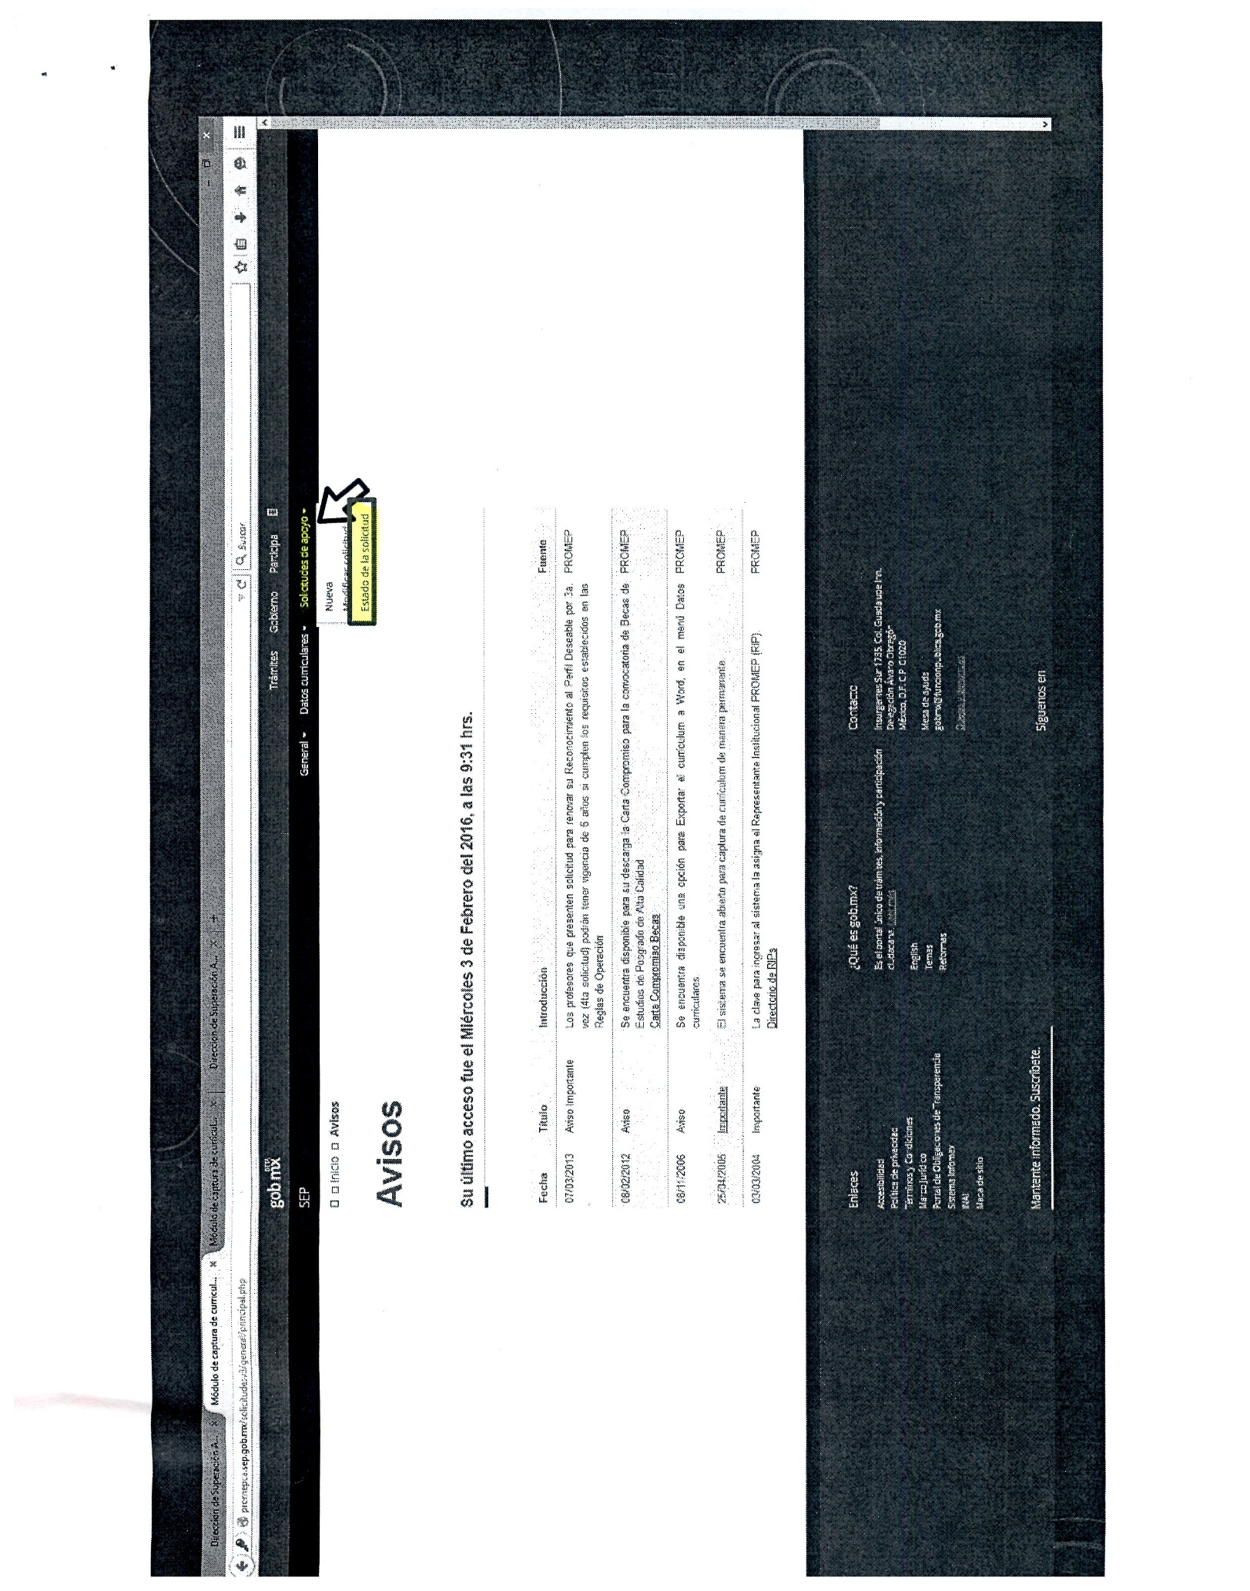
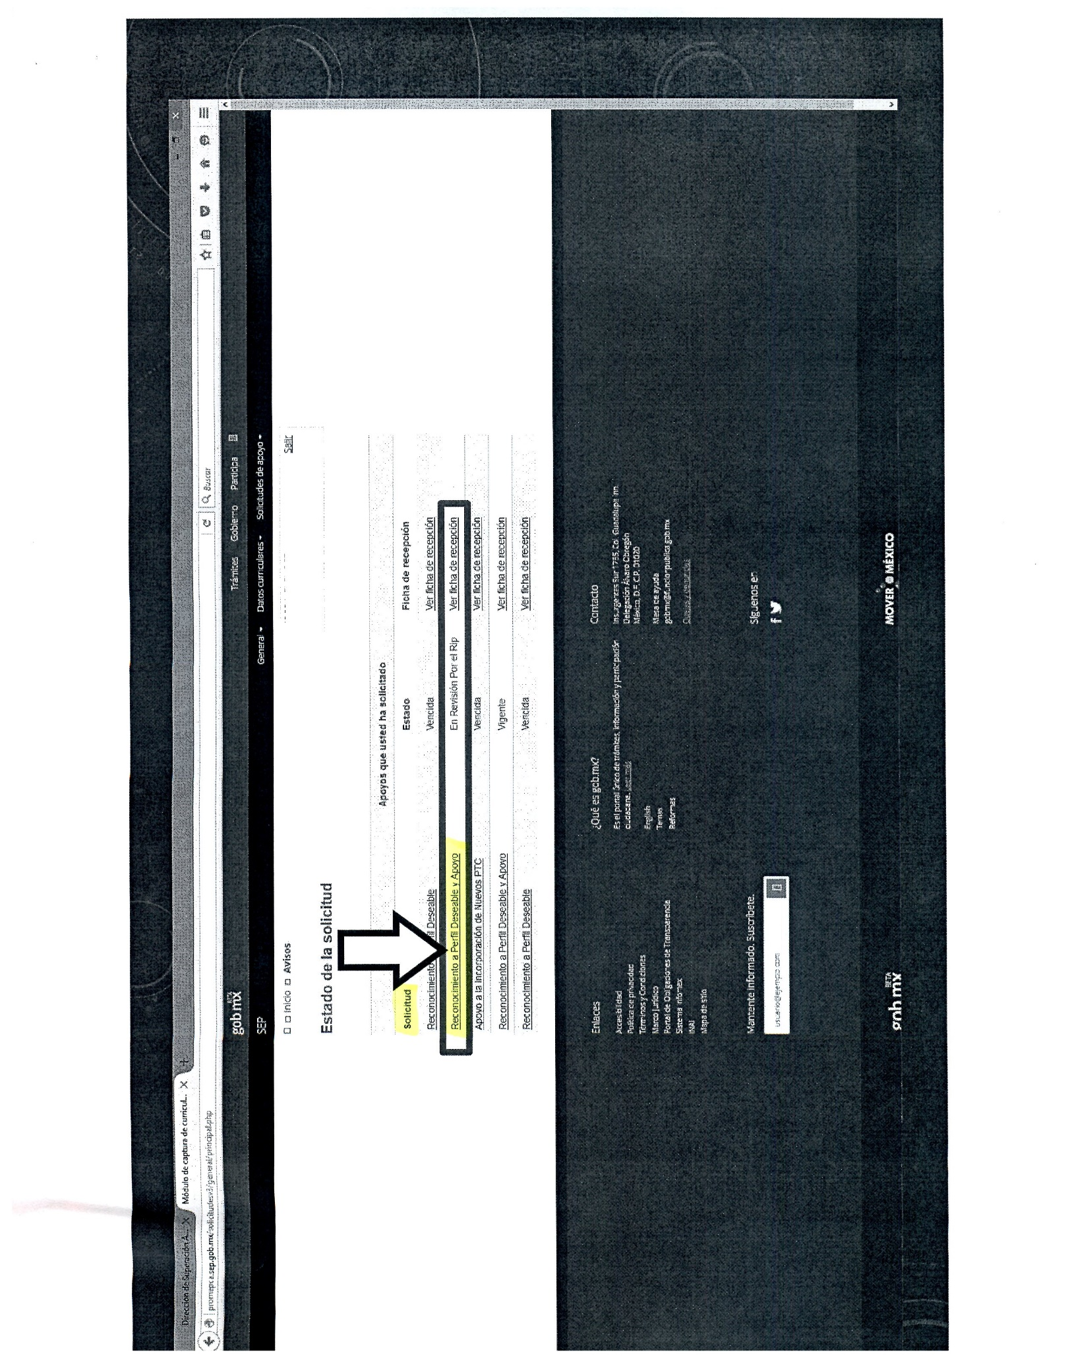

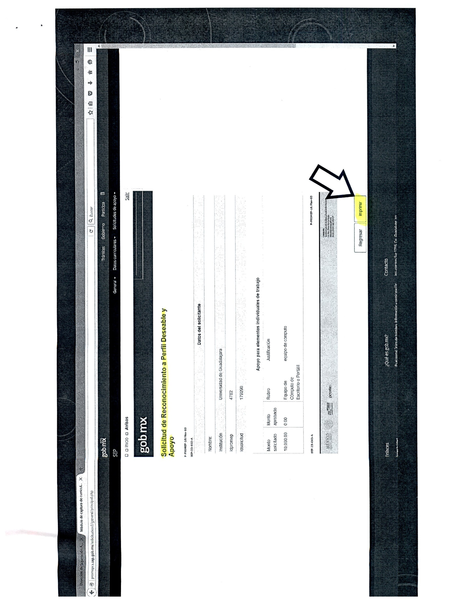

Anexo 2

Informes técnicos:

Estos son válidos siempre y cuando sean los informes finales, cuenten con el aval de las instituciones beneficiarias directas y describan los beneficios logrados. Deben acompañarse de un dictamen razonado emitido por el usuario u organización beneficiaria directa la cual debe ser ajena a la Institución de Educación Superior de adscripción del profesor en el que se declare que el proyecto desarrollado presenta las siguientes características: i) innovación (rompe esquemas tradicionales); ii) originalidad del trabajo desarrollado u originalidad en la metodología empleada (no ha sido reportada por ningún otro autor previamente), y iii) incluye formación de recursos humanos durante su desarrollo. En este sentido, el dictamen deberá especificar los nombres de los profesores y alumnos que participaron, así como los argumentos en los que se fundamenta el usuario u organización beneficiaria para sustentar su declaración de que se cumplieron los tres requisitos mencionados.

